TECHNICKÁ UNIVERZITA V KOŠICIACH
PRESNÝ NÁZOV FAKULTY NAPR.
FAKULTA ELEKTROTECHNIKY A INFORMATIKY
NÁZOV PRÁCE
Diplomová alebo Bakalárska práca
2021 | titul. Meno Priezvisko
TECHNICKÁ UNIVERZITA V KOŠICIACH
PRESNÝ NÁZOV FAKULTY NAPR.
fakulta baníctva ekológie riadenia a geotechnológií košice
NÁZOV PRÁCE
Diplomová alebo Bakalárska práca
Študijný program: | Špecializácia
Študijný odbor: | Názov odboru (pozri zadávací list)
Školiace pracovisko: | Názov katedry (Skratka katedry)
Školiteľ: | Titul Meno Priezvisko, Titul
Konzultant: | Titul Meno1 Priezvisko1, Titul  Titul Meno2 Priezvisko2, Titul
2021 Košice | titul. Meno Priezvisko

Abstrakt v SJ
Abstrakt v slovenčine (referát) je povinnou súčasťou každej práce. Je výstižnou krátkou charakteristikou obsahu dokumentu. Abstrakt býva informatívny a zachováva tematické a štýlové vlastnosti práce. Nevyjadruje hodnotiace stanovisko autora. Obsahuje údaje o cieľoch práce, metódach, výsledkoch a záveroch. Text abstraktu sa píše ako jeden odstavec. Abstrakt neobsahuje odkazy na samotný text práce. Mal by mať rozsah asi 250 slov, nemal by presiahnuť jednu stranu. Pri štylizácii sa používajú celé vety, slovesá v činnom rode a tretej osobe. Používa sa odborná terminológia, menej zvyčajné termíny, skratky a symboly sa pri prvom výskyte v texte definujú.

Kľúčové slová v SJ
Kľúčové slovo1, kľúčové slovo2, kľúčové slovo3, kľúčové slovo4,...
Kľúčové slová sú slová, ktoré úzko definujú tému práce a pomocou nich je možné jednoduchšie vyhľadať prácu podľa jej odborného významu.

Abstract
Text abstraktu v svetovom jazyku je potrebný pre integráciu do medzinárodných informačných systémov (napr. The Network Digital Library of Theses and Dissertations). Ak nie je možné jazykovú verziu umiestniť na jednej strane so slovenským abstraktom, je potrebné umiestniť ju na samostatnú stranu (cudzojazyčný abstrakt nemožno deliť a uvádzať na dvoch stranách).

Keywords
Key word 1, Key word 2, Key word 3, Key word 4,...

Zadanie práce
- Túto stranu nahraďte naskenovaným zadávacím listom.

- Odporúčame skenovať na 200-300 DPI, Odtiene sivej.

- v jednej vytlačenej ZP musí byť vložený originál zadávacieho listu !

- Neskenovaný obrázok roztiahnite na celu stranu.

Čestné vyhlásenie
Vyhlasujem, že som celú prácu vypracoval/a samostatne s použitím uvedenej odbornej literatúry.

Košice, 26. mája 2021 ..........................................
vlastnoručný podpis

Poďakovanie
Na tomto mieste môže byť vyjadrenie poďakovania napr. vedúcemu práce resp. konzultantom za pripomienky a odbornú pomoc pri vypracovaní práce. Nie je zvykom ďakovať za rutinnú kontrolu, menšiu spoluprácu alebo všeobecné rady. Vyjadrenie poďakovania v prípade využitia inej práce sa uskutočňuje formou citácie na konci hlavného textu práce a odkazy na citáciu sa musia uviesť aj na zodpovedajúcich miestach v texte.

Obsah
Zoznam obrázkov 4
Zoznam tabuliek 4
Zoznam symbolov a skratiek 4
Úvod 4
1. Formulácia úlohy a cieľ práce 4
2. Teoretický rozbor zvolenej témy 4
3. Analýza stavu problematiky 4
4. Návrh a implementácia riešenia zvolenej problematiky 4
4.1. Vkladanie obrázkov do dokumentu 4
4.2. Vkladanie tabuliek do dokumentu 4
4.3. Vkladanie grafov do dokumentu 4
4.4. Krížové odkazy na použitú literatúru a webový obsah 4
4.5. Citovanie z použitej literatúry a zoznam použitej literatúry 4
4.5.1. Pribežné ukladanie informácií o použitej literatúre 4
5. Postup pri odovzdávaní a tlači záverečnej práce 4
5.1. Predbežná kontrola originality práce 4
5.2. Odovzdanie a registrácia práce v Univerzitnej knižnici TUKE 4
5.3. Predregistrácia záverečnej práce 4
Záver 4
Zoznam použitej literatúry 4
Prílohy 4

Zoznam obrázkov
Obr. 1 Vkladanie popisu pre obrázok 4
Obr. 2 Vkladanie popisu k tabuľkám 4
Obr. 3 Porovnanie percenta zhody fakúlt pre Bc štúdium za rok 2013 4
Obr. 4 Vzor protokolu o kontrole originality 4
Obr. 5 Portál pre predbežnú kontrolu originality 4
Obr. 5 Obrázok grafického CD média 4

Zoznam tabuliek
Tab. 1 Štatistické zhodnotenie percenta zhody za rok 2013 4

Zoznam symbolov a skratiek
Tento zoznam je nepovinný. Vypĺňa sa len v prípade značiek a symbolov, ktoré nie sú štandardami a nepatria do SI sústavy veličín.
SI Systeme International
SDHC Secure Digital High Capacity

Úvod
Úvod stručne a jasne
- vyjadruje stav poznania alebo praxe v danej oblasti, ktorá je predmetom práce,
- zdôvodní aktuálnosť témy,
- nastolí problémy, ktoré chce vyriešiť,
- vysvetlí účel a ciele práce,
- opíše použité metódy a postup riešenia,
- uvedie vzťah práce k ďalším prácam v danej oblasti, spresní informačné zdroje a pramene, ktoré najviac využíval (a ktoré uvedie v zozname použitej literatúry),
- zdôvodní význam riešenia problematiky,
- načrtne stručný obsah kapitol.
V úvode nie je potrebné opakovať to, čo je uvedené v abstrakte. Nie je vhodné podrobne opisovať metódy, experimentálne výsledky, ani opakovať to, čo je uvedené v závere. Aj keď je úvod umiestnený na začiatku, jeho konečná verzia sa píše až po dokončení celej práce.
- Formulácia úlohy a cieľ práce
V tejto časti sa rozvedie spôsob, akým budú riešené úlohy a tézy, formulované v zadaní práce resp. v zadávacom liste. Uvedie tiež prehľad podmienok riešenia. Ak formulácia úlohy nie je potrebná, uvedie sa iný názov tejto kapitoly (Názov kapitoly 1) podľa riešenej problematiky.

Študent by sa mal detailne vyjadriť k jednotlivým bodov na zadávaciemu listu, rozobrať to, čo sa chápe pod jednotlivými bodmi a opísať spôsob dosiahnutia výsledku.
Nemá to byť teoretický rozbor problematiky a ani analýza súčasného stavu. Mal by stručne opísať, čo konkrétne sa od týchto bodov a od tejto práce očakáva.
- Teoretický rozbor zvolenej témy
Kapitola spravidla predstavuje teoreticko-metodologickú časť práce. Táto časť zvyčajne obsahuje:
- teoretické poznatky vzťahujúce sa na danú úlohu (diplomat prezentuje poznatky nadobudnuté štúdiom),
- opis technológií využitých počas riešenia problémov
- porovnanie s inými technológiami a metódami
- dôvody, prečo sa zvolila určitá metóda a pod.
Táto kapitola by mala tvoriť s pravidla jednu tretinu z celkového počtu strán a radí sa ako teoretická časť záverečnej práce.
- Analýza stavu problematiky
V tejto kapitole sa rozoberá súčasný stav problému ktorý riešime v záverečnej práci. Sú to rôzne východze stavy, vstupné hodnoty, aktuálne výstupné hodnoty, podmienky prevádzky, dátový model, aktuálne kalkulácie, nosné vzorce a prepočty hodnôt a premenných.
Čiže ide o podrobný opis skúmanej témy, jej všetkých parciálnych častí, opis jednotlivých tokov informácií medzi časťami systému, podniku, obchodu, aplikácie a podobne.
Ďalej je možné opísať aké funkčné prostriedky sú zvolené pre dosiahnutie riešenia problému, ale v aktuálnom resp. v súčasnom systéme.
- Návrh a implementácia riešenia zvolenej problematiky
Táto kapitola ja jadrom záverečnej práce a rozsahom by mala byť tretinou z celkového počtu strán.
Na základe poznatkov z predošlých kapitol, by táto kapitola mala obsahovať vlastný návrh riešenia problematiky alebo systému.
Čiže, je potrebné navrhnúť riešenia čiastkových problémov ako sú:
- model správania podniku, aplikácie,
- vnútorné toky informácií,
- ak ide o informačné systémy tak aj databázový model, user case diagram a podobne,
- a taktiež aj celkový popis ako sa vyrieši zadanie práce.
V práci je možné použiť rôzne vzorce, obrázky, tabuľky, ale aj krížové odkazy na literatúru alebo webový obsah a záverom aj zoznam použitej literatúry.
Ako pracovať s modernými funkciami v programe WORD 2013 (kompatibilný s funkciami word 2007 až 2010) bude ukázané v nasledujúcich kapitolách.
  - Vkladanie obrázkov do dokumentu
Pri vkladaní obrázkov použijeme záložku v hornej lište VLOŽIŤ -> OBRÁZKY. Následne sa objaví okno pre výber súboru s PC, po ktorom sa obrázok automaticky vloží. Taktiež je možné vložiť obrázok pomocou CTRL – C a CTRL – V, napríklad z webovej stránky, alebo iného dokumentu.
Popis obrázku sa vkladá automaticky cez záložku REFERENCIE -> VLOŽIT POPIS. Zobrazí sa okno, kde je na výber či chceme pridať popis pre tabuľku, alebo obrázok.
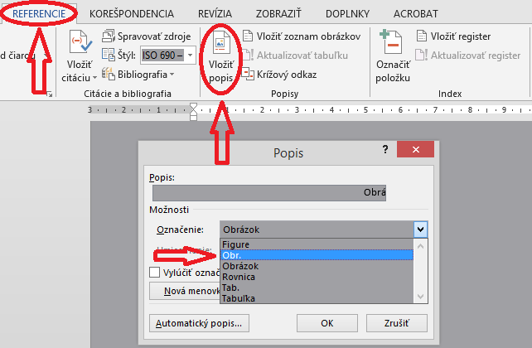
Obr. 1 Vkladanie popisu pre obrázok
V tejto šablóne sa používa skratka Obr. s príslušným číslom. Ak sa použije z výberu celý názov „Obrázok“ tak sa na začiatku nevygeneruje zoznam obrázkov, lebo toto pole v nim nie je definované. Teda treba používať skratku Obr.
  - Vkladanie tabuliek do dokumentu
Pre rôzne výbery, členenia, zápis hodnôt alebo maticové zápisy sa môže použiť tabuľka. Grafická úprava nie je predpísaná, takže sa použije ľubovoľný motív. Popis k tabuľkám sa vkladá obdobným spôsobom ako popis k obrázkom, len stým rozdielom že z rozbaľovacieho menu musíme zvoliť položku Tab. Toto menu nájdete obdobe ako pri obrázkoch v hornom menu REFERENCIE -> VLOŽIT POPIS. Po objavení sa okna, zvoľte možnosť Tab. a stlačte tlačidlo OK.
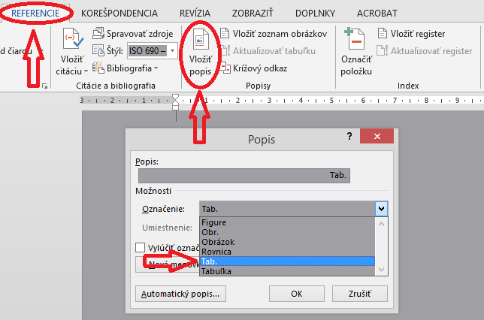
Obr. 2 Vkladanie popisu k tabuľkám
Tab. 1 Štatistické zhodnotenie percenta zhody za rok 2013
% zhoda | FBERG |  |  | HF |  |  | SJF |  |  | FEI |  |  | SVF |  |  | FVT |  |  | EKF |  |  | FU |  |  | LF
% zhoda | BC | ING | PHD | BC | ING | PHD | BC | ING | PHD | BC | ING | PHD | BC | ING | PHD | BC | ING | PHD | BC | ING | PHD | BC | ING | PHD | BC | ING | PHD
0 - 10% | 281 | 321 | 27 | 110 | 54 | 27 | 377 | 359 | 28 | 431 | 382 | 23 | 93 | 94 | 24 | 150 | 168 | 8 | 181 | 173 | 14 | 39 | 27 |  | 85 | 200 | 4
11 - 20% | 55 | 78 | 5 | 12 | 14 | 1 | 37 | 72 | 3 | 17 | 31 |  | 35 | 32 | 3 | 33 | 51 | 1 | 24 | 19 |  | 1 | 3 |  | 22 | 30 | 1
21 - 30% | 26 | 40 | 4 | 6 | 8 |  | 21 | 24 | 1 | 6 | 11 |  | 16 | 15 | 1 | 19 | 31 | 2 | 4 | 4 | 1 | 2 | 1 |  | 7 | 20 | 1
31 - 40% | 10 | 20 |  | 1 | 2 |  | 7 | 9 |  | 5 | 2 |  | 6 | 10 |  | 7 | 13 | 1 |  | 1 |  |  |  |  | 2 | 13
41 - 50% | 14 | 10 |  |  |  |  | 4 | 1 |  | 1 | 1 |  | 4 | 3 |  |  | 3 |  |  |  |  |  |  |  | 1 | 7
51 - 60% | 2 | 1 | 1 | 2 |  |  | 4 | 2 |  | 3 |  |  | 1 |  |  | 2 | 2 |  | 2 | 2 |  |  |  |  | 2 | 2
61 - 70% | 1 | 1 |  |  |  |  | 5 |  |  | 3 |  |  |  |  |  |  |  |  |  | 1

  - Vkladanie grafov do dokumentu
V prípade potreby vkladania grafu je možné skopírovať graf z programu Excel a vložiť ho do dokumentu, alebo cez menu VLOŽIŤ -> GRAF, a následne sa otvorí okno na zadávanie údajov a hneď sa generuje graf z týchto údajov. Opis grafu sa zadáva ako opis obrázku.

Obr. 3 Porovnanie percenta zhody fakúlt pre Bc štúdium za rok 2013
  - Krížové odkazy na použitú literatúru a webový obsah
Krížové odkazy sú prepojenia textov v rámci dokumentu, ale taktiež môžu odkazovať na internetové stránky. Jednoduchý krížový odkaz slúži najme vtedy, ak chcete upozorniť na nejakú konkrétnu vec v dokumente, ktorá už bola predtým spomenutá, napríklad v inej kapitole alebo podkapitole. Taktiež slúži na odkaz do zoznamu použitej literatúry, kde sa nachádza literatúra z ktorej sa v danom odseku alebo kapitole čerpalo. Ako citovať jednotlivé druhy dokumentov a literatúry bude ukázane v kapitole 4.5. Číslo označené žltou farbou je krížový odkaz na kapitolu, kde sa nachádza návod na citovanie. Výhoda krížového odkazu je v tom, že ak pri vložení ďalšej kapitoly alebo podkapitoly sa zmení číslo kapitoly na ktorú sa odkazujeme, krížový odkaz sa tak isto automaticky aktualizuje na zmenené číslo.
  - Citovanie z použitej literatúry a zoznam použitej literatúry
Pri písaní práce sa často opiera o skúsenosti a výskum iných tímov. Časti textu, poučky, zákony a rôzna teória opísaná z kníh sa musí náležite citovať. Etika priznať citovaný zdroj je podchytená aj zákonom, ktorý definuje pojmy ako plagiátorstvo a plagiát. Plagiátorstvo je nedovolené používanie cudzích publikovaných i nepublikovaných myšlienok, formulácií, poznatkov, výsledkov bádania alebo iných výsledkov tvorivej práce, ako aj ilustrácií, tabuliek, fotografií a pod. bez referencie (správneho odkázania na pôvodný informačný zdroj). Prvým krokom je výber literatúry a tvorba zoznamu pre vlastné použitie ktoré bude neskôr slúžiť ako oficiálny zoznam použitej literatúry. Z dôvodu vyhnutia sa tvorby plagiátu je nutné všetky prebraté veci v dokumente správne citovať. Rozoznávame 2 druhy citovania, môžeme použiť Citát alebo Parafrázu :
Citát :
/angl. quotation/je text doslovne prevzatý z nejakého prameňa. Píšeme ho v úvodzovkách, event. ho môžeme signalizovať zmenou písma + číslo zdroja v hranatej zátvorke na konci citátu.
Parafráza :
voľné spracovanie, voľný výklad, vyjadrenie rovnakého obsahu inými slovami alebo prostriedkami. Stačí ak uvedieme na konci parafrázy číslo zdroja v hranatej zátvorke.
Tento text je zo zdroja :
Veľký slovník cudzích slov online [online]. [s.a.]. [cit 2014-03-19]. Dostupné na internete: <http//www.cudzieslova.sk/>.
Techniky citovania STN ISO 690:
Rozoznávame :
- Metóda číselných odkazov – ODPORÚČAME
- Metóda priebežných poznámok
- Metóda prvého údaja a dátumu
Metóda číselných odkazov
Citácie sú spojené s popisom citovaného dokumentu poradovým číslom v zátvorke. Poradie odkazov zodpovedá prvému výskytu ich citovania. Ak za sebou nasleduje viac citácií toho istého dokumentu, majú rovnaké číslo ako prvá citácia. Ak sa citujú osobitné časti dokumentu, môžu sa za poradovým číslom citácie uviesť čísla strán. Odkazy sa v číslovanom zozname bibliografických odkazov usporiadajú podľa ich poradových čísel.
Zoznam bibliografických odkazov je umiestnený na konci kapitoly alebo na konci celého textu (knihy, článku a pod.) a je zoradený podľa poradových čísel odkazov tak, ako sú číslované citácie v texte. Poradové čísla odkazov sú umiestnené vľavo a záznamy odkazov sú odsadené.
Tento text je zo zdroja :
KIMLIČKA, Štefan : Príklady citovania podľa ISO 690 a ISO 690-2. [online]. Bratislava : Katedra knižničnej a informačnej vedy FiFUK, 2004. [cit 2014-03-19]. Dostupné na internete: < http://vili.uniba.sk/AK/citovanie_priklady.pdf >.
    - Pribežné ukladanie informácií o použitej literatúre
Je dobré zvyknúť si na priebežné ukladanie literatúry z ktorej čerpáme informácie. Ako pomôcka sa môže použiť návod na citovanie literatúry a tvorba zoznamu bibliografických odkazov dostupný na stránke Univerzitnej knižnice TUKE (http://www.lib.tuke.sk/Library/Home/Faq) [1].
- Postup pri odovzdávaní a tlači záverečnej práce
Na základe metodického pokynu Ministerstva školstva, vedy, výskumu a športu SR ja každý študent v končiacom ročníku, ktorý odovzdáva záverečnú prácu, povinný túto prácu zaregistrovať v lokálnom úložisku. Lokálne úložisko pre Technickú univerzitu v Košiciach je Univerzitná knižnica.
Študent svoju prácu odovzdáva elektronicky cez portál https://portal.lib.tuke.sk/etd. Z tohto portálu sa práca zasiela do centrálneho registra záverečných prác kde sa práca skontroluje a vytvorí sa protokol o originalite záverečnej práce.
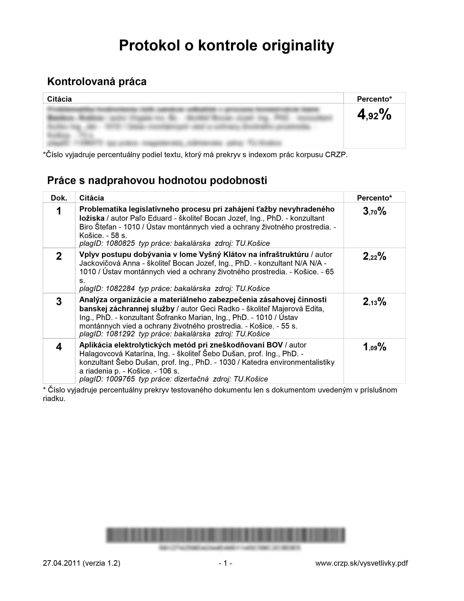
Obr. 4 Vzor protokolu o kontrole originality

  - Predbežná kontrola originality práce
Ak má študent pochybnosti o percente zhody svojej práce, môže si svoju prácu skontrolovať v systéme predbežnej originality a dozvedieť sa percento zhody vopred a prácu si následne môže opraviť. Takto si prácu môže kontrolovať nekonečne veľa krát bez toho aby sa to niekde zaznamenávalo a pripraviť ju na ostrú kontrolu. Svoju prácu si môžeš overovať dovtedy,
pokiaľ budeš s výsledkom spokojný. Táto kontrola je pre študentov všetkých vysokých škôl. Predbežná kontrola originality záverečných prác je NEZÁVÄZNÁ a nemá vplyv na výsledné hodnotenie práce. Výsledok predbežnej kontroly sa môže mierne líšiť s oficiálnym výsledkom. Práca bude porovnávaná iba so zverejnenými ZP, ktoré sú staršie ako 12 mesiacov. Predbežnú kontrolu originality je možné vykonať opakovane avšak pred podpisom licenčnej zmluvy. Predbežná kontrola sa dá urobiť na stránke www.niesomplagiator.sk
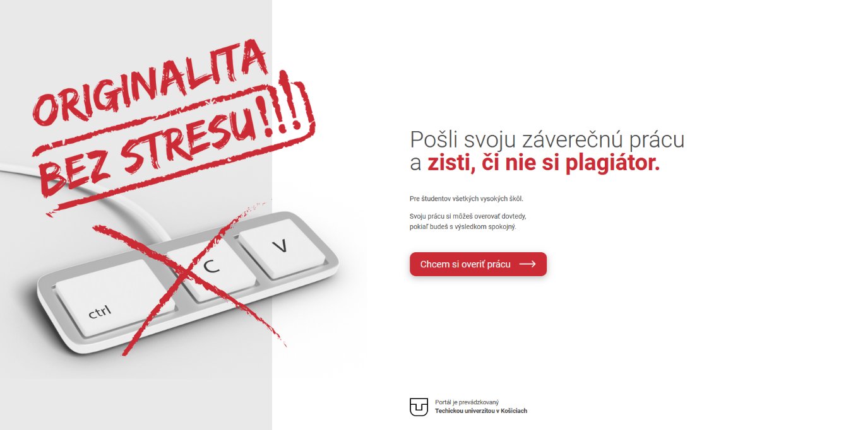
Obr. 5 Portál pre predbežnú kontrolu originality

  - Odovzdanie a registrácia práce v Univerzitnej knižnici TUKE
Ešte pred odovzdaním práce je treba zabezpečiť:
- Konverziu finálnej verzie záverečnej práce a príloh do formátu PDF.
- Nahratie finálnej verzie práce a príloh vo formáte pdf a v natívnom formáte (MS Office 2003 – 2019, Open Office, LaTeX ) cez IS ETD (prílohy skomprimované vo formáte zip, 7z).
- Kontrolu a doplnenie údajov záverečnej práce v IS MAIS, a následne v IS ETD.
- Vytlačenie licenčnej zmluvy dokumenty budú automaticky generované prostredníctvom IS ETD.
Ak sú splnené tieto body, môže študent prísť do knižnice, kde sa mu práca uzamkne a podpíše sa licenčná zmluva. Následne na to dá študent prácu vytlačiť a zviazať v univerzitnej knižnici. Výhoda tlače a viazania v Univerzitnej knižnici je ten, že budú na 100% dodržané všetky vnútorné predpisy ako aj predpisy a zákony Ministerstva školstva, a tým pádom predíde vráteniu alebo neakceptácie prevedenia záverečnej práce.
  - Predregistrácia záverečnej práce
Predregistrácia je služba Univerzitnej knižnice, ktorá je dostupná v období viazania záverečných prác. Jej úlohou je odbremeniť od stresu študentov tesne pred odovzdávaním práce na katedru.
Funguje to nasledovným spôsobom:
- ak vieš NÁZOV svojej záverečnej práce, prídeš sa predregistrovať do knižnice, kľudne to môže byť aj niekoľko mesiacov vopred,
- univerzitná knižnica pripraví obal záverečnej práce podľa štandardov TUKE,
- v čase odovzdávania práce prídeš do knižnice a práca bude pripravená na počkanie bez poplatkov.
Táto služba má veľa výhod, napríklad:
- nemusíš stresovať s termínom odovzdávania,
- prácu máš na počkanie bez poplatkov,
- nečakáš dlhé rady, pretože predregistrovaní študenti sú uprednostňovaní,
- automaticky sa zapájaš do súťaže o 100% zľavu na viazanie záverečnej práce,
- všetky kroky od predregistrácie, tlačenie, viazanie, registrácie a protokolu más na jednom mieste a nemusíš behať nikde po meste.

Záver
Záver by mal zachytiť jasnú a presnú prezentáciu dedukcií vychádzajúcich z jadra práce. Musí byť vecnou sumarizáciou vlastného prínosu alebo pohľadu na riešenú problematiku. Zahrnúť možno aj kvantitatívne údaje, ale podrobnosti by sa nemali uvádzať. Záver nemá obsahovať nič, čo nie je v texte práce a musí nadväzovať na úvahy a argumenty v texte práce.
V závere je vhodné poukázať na ďalšie otvorené (doteraz nevyriešené) problémy, ktorým je vhodné venovať pozornosť a ktoré presahujú odporúčaný rozsah diplomovej práce. Odporúčané sú popisy ďalších navrhovaných aktivít, ktoré priamo vyplývajú zo záverov alebo skúseností získaných v priebehu spracovania práce.

Zoznam použitej literatúry
- Tomášová, Viera; Štocková, Zuzana. Ako správne citovať. Záverečné práce. [Online] Technická univerzita v Košiciach, 03. 03 2014. [Dátum: 03. 03 2014.] http://www.lib.tuke.sk/wwwroot/doc/Navody/CIT.ppt.
- ISO 690-2: 1997, Information and documentation – Bibliographic references - Part 2: Electronic documents or parts thereof.
- STN ISO 690:1998 : Dokumentácia - Bibliografické odkazy - Obsah, forma a štruktúra.
- Zákon č. 183/2000 Z.z. o knižniciach, o doplnení zákona Slovenskej národnej rady č. 27/1987 Zb. o štátnej pamiatkovej starostlivosti a o zmene a doplnení zákona č. 68/1997 Z.z. o Matici slovenskej.
- Vyhláška č. 131/1997 Zb. Ministerstva školstva Slovenskej republiky zo 7. mája 1997 o doktorandskom štúdiu.
- LAGOZE, C. a kol. The Open Archives Initiative Protocol for Metadata Harvesting [online]. Protocol Version 2.0 of 2002-06-14. Document Version 2004/10/12T15:31:00Z 2004 [cit. 2004-11-10]. Dostupné na internete:
<http://www.openarchives.org/OAI/openarchivesprotocol.html>.

Prílohy
Príloha A: CD médium – diplomová práca v elektronickej podobe, prílohy v elektronickej podobe. CD je spravidla grafické s logom univerzity a fakulty. Pozri . Tieto CD robia v Univerzitnej knižnici TUKE.
Príloha B: Používateľská príručka
Príloha C: Systémová príručka

Táto časť diplomovej práce je povinná a obsahuje zoznam všetkých príloh vrátané elektronických nosičov. Názvy príloh v zozname musia byt’ zhodné s názvami uvedenými na príslušných prílohách. Tlačené prílohy majú na prvej strane identifikačné údaje – informácie zhodné s titulnou stranou diplomovej práce doplnené o názov príslušnej prílohy (Systémová príručka, Používateľská príručka). Identifikačné údaje sú aj na priložených diskoch alebo disketách. Ak je médií viac, sú označené aj číselne v tvare I/N, kde I je poradové číslo a N je celkový počet daných médií.
Každá príloha začína na novej strane a je označená samostatným písmenom (Príloha A, Príloha B, ...). Číslovanie strán príloh nadväzuje na číslovanie strán v hlavnom texte.
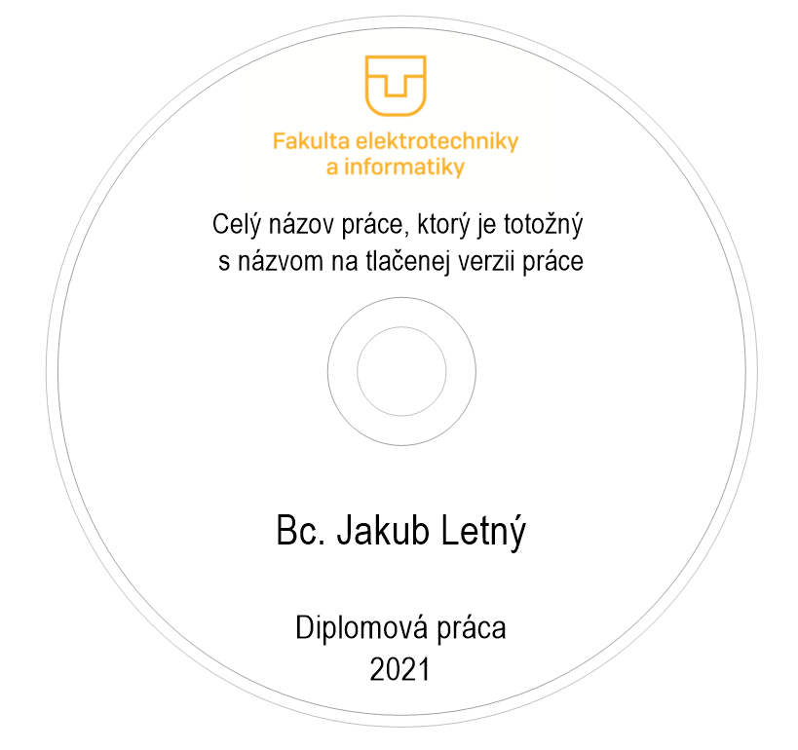
Obr. 6 Obrázok grafického CD média

